附件2
会议地点位置图
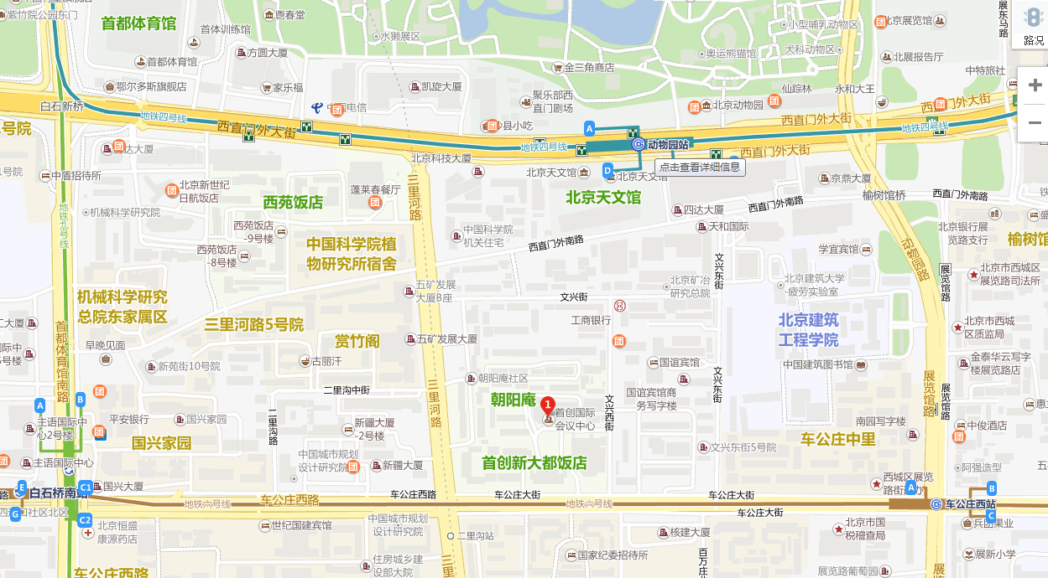
北京新大都饭店首创国际会议中心 国际会议厅

